0－1． Tracked changes
Ver. | What's changed? | Reason for change  変更理由 | author | date | Official publication
2.00 | New – deprecated versioning | - | VC基 LBS | 2021/09/06 | ―
3.00 | Aim of service  Change description – deprecated versioning | - | VC-based LBS | 2021/11/19 | ―
1.0 | ▲1.00 Detailed QoS Expectations | - | TMNA Robin Hossain | 2022/4/17 | 〇
1.1 | ▲1.10 Altitude calculation diagram added  Section 8  ▲1.10 Sensor Fusion Diagram added  Section 8  WNSDK24-624 | - | TMNA  Robin Hossain | 2022/6/15 | 〇
1.1 | ▲1.10 Merged Japanese and English | - | VC/LBS/TMNA  Hikaru Sugahara  Robin Hossain | 2022/7/6 | 〇
1.60 | DCQA24-472 翻訳不備 Incomplete translation  DCQA24-473 誤記修正 error correction  不要な文言を削除  Remove unnecessary wording | v1.10時の翻訳不備  Incomplete translation at v1.10 | LBS  Masataka Tawatari | 12/16/2022 | 〇
1.70 | DCQA24-472 日本語表示削除漏れ  Omission of deletion of Japanese display  6. QCS 章 | v1.60時の削除漏れ Omission of deletion at v1.60 | LBS  Masataka Tawatari | 3/17/2023 | 〇
6.30 | DC24-42027（№ 1246）  6. QOS (Quality of Service)  【仕様変更/Spec change】  【24MM(CV#2)/SU(PreCV)/CDC(PreCV)】  Adjustment of QOS items based on feedback and testing concerns  (WNSDK24-3545) | Requirements not feasible | TMNA | 08/30/2024 | 〇
7.20 | 変連№  DC24-63294（SUCDC-109）  対象(Target)  24SU/CDC：CV  変更概要(Outline)  各種サービス要求仕様書から006_性能要求_Performance_RequirementにQOSを統合Integrate QOS from various service requirement specifications into "006_性能要求_Performance_Requirement" | ← | 3DPS  Tawatari | 2025/3/14 | 〇

Contents
0－1． Tracked changes 1
0－2． Term definition 用語定義 3
1． Aim of service サービスの狙い 4
What is location service? ロケーションサービスとは 4
2． Main usage scenes 主な利用シーン 4
3． Service Content サービス内容 4
4． System configuration diagram システム構成図 5
5． Operation overview and HMI image 動作概要・HMIイメージ 6
5－1． Location Services ロケーションサービス 6
5－1－1． Basic movements (normal system) 基本動作（正常系） 6
5－1－2． Requirements for HMI specifications HMI仕様に対する要求 7
5－1－3． User settings items ユーザ設定項目 7
5－1－4． Exception operation (abnormal system) 例外動作(異常系) 7
5－1－5． Other その他 7
6． QOS (Quality of Service) QOS（サービス品質） 8
7． Trends and Comparisons of Other Companies 他社動向・比較 10
8．Operation Method - TMNA Architecture Option Addendum 10

0－2． Term definition 用語定義

Technical terms and coined words used in this book are listed below.
本書で使用する専門用語、造語について以下に列挙する。

term | explanation
Map Matching  マップマッチング | Technology for identifying which roads on the map data your car is on. 自車が地図データ上のどの道路にいるかを特定する技術
GNSS  （Global Navigation Satellite System） | Global navigation satellite system such as GLONASS, Galileo, BeiDou, 等の全地球航法衛星システム  ※本書では including GPSを含む  This also includes regional navigation satellite systems (RNSS) や衛星航法補強システムsuch as QZSS (6000) and NAVIC and Satellite Navigation Reinforcement System (SBAS) 複数の人工衛星から発せられる信号を地上で受け取り、受信者が自身の現在位置を求める技術  Technology that receives signals emitted from multiple satellites on the ground and the recipient determines his current position.
IMU  （Inertial Measurement Unit） | 移動体の加速度や角速度を検出できる装置（慣性センサ）Device that can detect the acceleration and angular velocity of the moving body (inertial sensor): tri-axis gyroscope and tri-axis accelerometer mounted with known mounting angles. ▲1.10 ジャイロやロータリエンコーダ、Gセンサ等
Optical beacon receiver  光ビーコン受信器 | A device that receives traffic jam information and current location information emitted by infrared rays from a wireless device (beacon) installed on a road. 道路上に設置された無線装置（ビーコン）から赤外線にて放射される渋滞情報や現在位置情報を受信する装置
ABS Wheel Pulse ▲1.00  ABSホイールパルス | Wheel pulse or ABS wheel pulse is the critical data feed in determining vehicle motion in combination with IMU data. ▲1.00 ホイールパルスまたはABSホイールパルスは、IMUデータと組み合わせて車両の動きを決定する際の重要なデータフィードです。

1． Aim of service サービスの狙い

What is location service? ロケーションサービスとは
Using information from various devices such as GNSS and IMU and ABS wheel pulses, the three-dimensional position and attitude angle (roll pitch yaw) ▲1.00 of the car traveling on the road can be accurately calculated, and various services necessary until the arrival of the destination (map display, route guidance, etc.) can be provided.

GNSS及びIMU等の各種デバイスの情報を使い、道路を走行する車の３次元の位置姿勢角（ロール・ピッチ・ヨー）▲3.00を正確に算出し、目的地到着へ至るまでに必要な様々なサービス(地図表示、経路案内等)を提供することができる

2． Main usage scenes 主な利用シーン
When you want to use a service that requires the location information of your car (map display, directions, weather guidance, etc.)

自車の位置情報が必要なサービス（地図表示、経路案内、天気案内等）を利用したいとき

3． Service Content サービス内容
Accurate vehicle position and orientation information is calculated using GNSS positioning results, acceleration, angular velocity, map information, etc. In addition, the road driven by the car is specified based on the calculation result.

GNSS測位結果、加速度、角速度、地図情報等を使い、正確な自車位置・方位情報を算出する。また、算出結果を元に自車の走行道路の特定を行う

4． System configuration diagram システム構成図
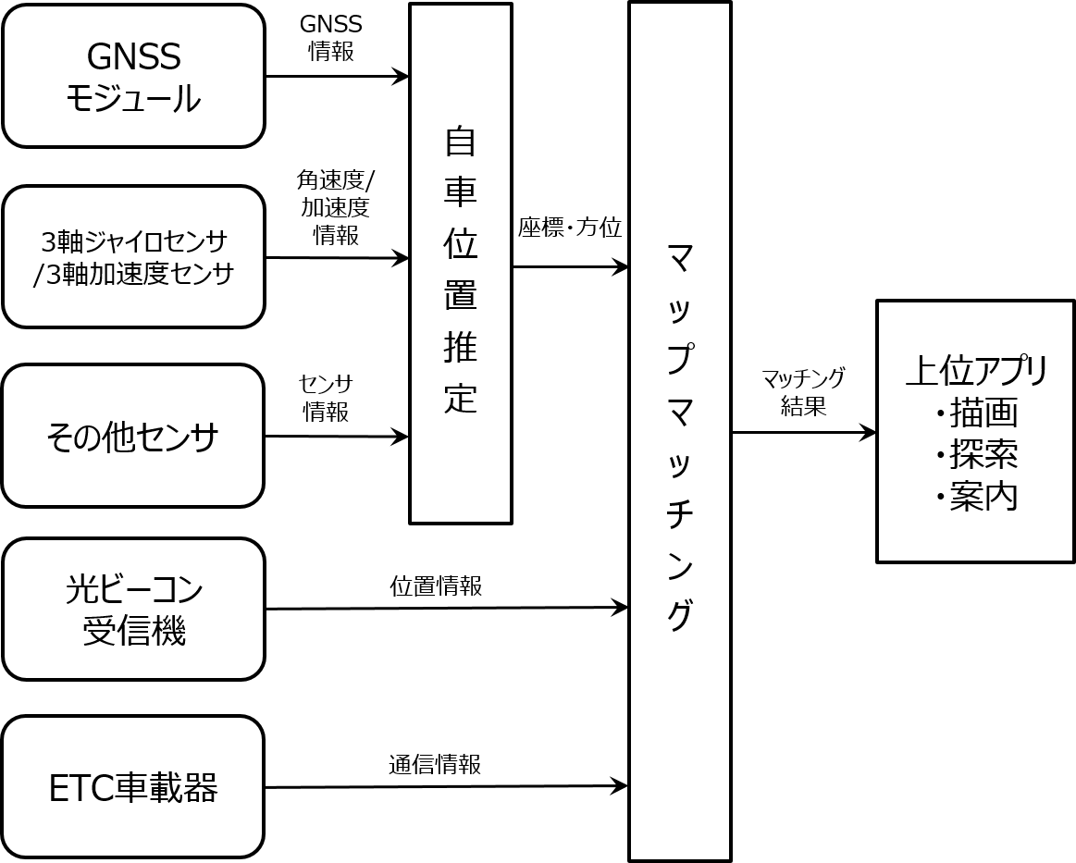

See architecture in section 8

5． Operation overview and HMI image 動作概要・HMIイメージ

5－1． Location Services ロケーションサービス

5－1－1． Basic movements (normal system) 基本動作（正常系）

Service Overview サービス概要
- The location function collects information from GNSS modules, 3-axis angular velocity sensors, 3-axis accelerometers, wheel pulse data, etc. ロケーション機能は、GNSSモジュール、3軸角速度センサ、3軸加速度センサ等から情報を収集する
- The location function calculates the position and bearing of the vehicle by combining the collected results. ロケーション機能は、収集結果を組み合わせて自車位置・方位を算出する
- The location function performs map matching based on the calculated vehicle position and orientation. ロケーション機能は、算出した自車位置・方位と光ビーコン受信器からの現在位置情報、ETC通信情報 を元にマップマッチングを行う
- The location function provides calculated results to any authorized application requiring that data. ロケーション機能は、上位アプリへ算出結果を提供する

サービス要件 Service requirements
- The location function must be connected to the GNSS module and various sensors. ロケーション機能はGNSSモジュール及び各種センサと接続されていること
- 3-axis acceleration derivation when equipped with a tri-axis accelerometer 加速度センサを搭載の場合は３軸対応のことと▲1.60
- 3-axis angular velocity derivation when equipped with a tri-axis accelerometer. 角速度センサは３軸対応のこと
- When a tri-axis accelerometer is available, the vehicle position can be calculated or corrected based on the vehicular tilt when traversing a curve, as well as computing and matching the forward inclination of a vehicle on an inclined road surface such as a ramped lane. 加速度センサが使用できる場合は、カーブ走行時の車両の傾きや路面の傾斜を考慮した自車位置の補正ができること
- If special gradient information can be obtained from the map data, it is necessary to determine the upper and lower roads using an acceleration sensor. 地図データから専用の勾配情報が取得できる場合は、加速度センサを用いて上下道路の判定ができること
- Regarding the use of GNSS, investigate the laws and regulations of each country in advance and comply with them at the time of the entry. GNSSの利用に関しては事前に各国の法規を調査し、号口時点で適合させること
- The time zone can be automatically adjusted taking into consideration. タイムゾーンを加味して自動的に時刻の調整が出来ること
- GNSS must support at least GPS, GLONASS, Galileo and QZSS. GNSSは最低でもGPS、GLONASS、Galileo、QZSS(みちびき)に対応すること
- Improving map matching accuracy according to the position accuracy of GNSS positioning. GNSS測位の位置精度に従ってマップマッチングの精度を向上させること
- Positioning calculation and map matching methods can be switched within the software according to the specifications of hardware such as antennas, receivers, and various sensors and the presence or absence of sensors. アンテナや受信機、各種センサ等のハードウェアの仕様およびセンサ有無に応じて、測位演算およびマップマッチングの方式をソフトウェア内部で切り替えられること
- Signals from newly launched satellites can be used for positioning for various compatible satellite systems (excluding those that dedicate from the frequencies specified in the system specifications). 各種対応している衛星システムに対し、今後新しく打ち上げられる衛星からの信号を測位に使用 できること(システム仕様書で規定されている周波数から外れるものは除く)

5－1－2． Requirements for HMI specifications HMI仕様に対する要求
None in particular 特になし

5－1－3． User settings items ユーザ設定項目
None in particular 特になし

5－1－4． Exception operation (abnormal system) 例外動作(異常系)

5－1－5． Other その他
None in particular 特になし

6． QOS (Quality of Service) QOS（サービス品質）
Meet the following required performance values: 以下の要求性能値を満たすこと
In addition, details of evaluation methods such as courses, conditions, places, etc. to confirm the following performance values should be separately proposed and agreed to TMC. また以下性能値を確認するコース、条件、場所等の評価方法詳細はTMCに別途提案、合意の上実施すること
各種サービス要求仕様書から006_性能要求_Performance_RequirementにQOSを統合Integrate QOS from various service requirement specifications into "006_性能要求_Performance_Requirement" ▲7.20（24SU/CDC：CV）
（米欧豪のみ NA,EU,AU Only） ▲3.00

- The mileage from incorrect matching to returning to the actual driving path should be 10m 50m or less ▲1.00 or configurable from a control panel▲1.10 誤マッチングから実際の走行経路に復帰するまでの走行距離は10m 50m以下にすること ▲6.30 (24MM CV#2/24SU PreCV/CDC PreCV)
- Current Vehicle Positioning (CVP) accuracy needs to be with 1 ft per latitude and longitude, and 3.0 ft per altitude for 99.5% of the time. For the remaining 0.5% of the time CVP error must not exceed 30ft latitude, 30ft longitude or 30ft altitude. ▲1.00 現在の車両測位（CVP）の精度は、緯度と経度ごとに1フィート、高度ごとに1.5フィートで99.5％の時間である必要があります。残りの0.5％の時間、CVPエラーは緯度30フィート、経度30フィート、または高度30フィートを超えてはなりません。 ▲6.30 (24MM CV#2/24SU PreCV/CDC PreCV)
- Current Vehicle Position needs to be fully calculated at 100Hz (but may be presented at 10Hz) ▲1.10 and must contain latitude, longitude, altitude and 3 axis heading . ▲1.00 現在の車両位置は、100Hzで完全に利用可能である必要があり、緯度、経度、高度、および3軸の方位が含まれている必要があります
- Heading accuracy on all three axes must be maintained with 1 degree for 99.5% of the time and heading error must not exceed 5 degrees for the remaining 0.5% of the time. ▲1.00 3軸すべての方位精度は99.5％の確率で1度を維持し、残りの0.5％の確率で方位誤差が5度を超えないようにする必要があります ▲6.30 (24MM CV#2/24SU PreCV/CDC PreCV)
- GNSS data must be acquired within 1 second when cellular tower LBS satellite positioning data is available (Assisted GPS - AGPS). ▲1.00 セルラータワーLBS衛星測位データ（アシストGPS-AGPS）が利用できる場合は、1秒以内にGNSSデータを取得する必要があります。
- When GNSS data is not available, CVP must be fully calculated and map matched with ABS wheel pulse, gyro and accelerometer data and still made fully calculated at 100Hz but may be presented at 10Hz▲1.10. ▲1.00 GNSSデータが利用できない場合、CVPを完全に計算し、ABSホイールパルス、ジャイロ、および加速度計のデータとマップを一致させ、100Hzで完全に利用できるようにする必要があります。
- In case of ABS wheel pulse failure, GNSS only positional calculations will be used to provide CVP at 100Hz using algorithmic positional predictive tweening of GPS data if it is itself available at lower than 10Hz. ▲1.00 ABSホイールパルス障害の場合、GNSSのみの位置計算を使用して、GPSデータ自体がより低い周波数（10Hzまたは1 Hzなど）で利用可能な場合、GPSデータのアルゴリズムによる位置予測トゥイーンを使用して100HzでCVPを提供します。
- . ▲1.60▲1.00
レーン ID データが利用可能になると、CVP はそれに応じて一致をレーン ベクトルにマップします。▲1.60 ▲1.70
- CVP and all sensor and wheel pulse calibration data must be stored when vehicle is parked and switched off to be made immediately available when the vehicle is next powered on. ▲1.00 CVPとすべてのセンサーおよびホイールパルスキャリブレーションデータは、車両が次に電源を入れられたときにすぐに利用できるように、車両の駐車およびスイッチオフ時に保存する必要があります。
- In case of ferry rides, or vehicle transportation – CVP must be corrected according to acceptable GNSS data. ▲1.00 フェリーや車両輸送の場合– CVPは、許容可能なGNSSデータに従って修正する必要があります。
- Do not repeat false matching continuously 連続的に誤マッチングを繰り返さないこと

（日、一般地のみ JP,ROW Only） ▲3.00
各種サービス要求仕様書から006_性能要求_Performance_RequirementにQOSを統合Integrate QOS from various service requirement specifications into "006_性能要求_Performance_Requirement" ▲7.20（24SU/CDC：CV）

- 誤マッチングから実際の走行経路に復帰するまでの走行距離は50m以下にすること
The mileage from incorrect matching to returning to the actual driving path should be 50m or less
- 連続的に誤マッチングを繰り返さないこと
Do not repeat false matching continuously
- 大橋JCTはどの方向から進入、退出した場合でもマッチングがから外れないこと▲1.60
Ohashi JCT must be matched regardless of the direction of entry or exit.
- 並走区間で実際に走行していない道路に誤マッチングしないこと(過去市場指摘)
Do not mis-match roads that are not actually running in the side-by-side section (past market point)
例：片側2車線の道路で工事中により片側1車線(車線幅減少)となっていた場合、並走道路には誤マッチングさせないことExample: If it is one lane (lane width reduction) on one side due to construction on a road with two lanes on one side,
Do not mis-match side-by-side roads

項目  各種サービス要求仕様書から006_性能要求_Performance_RequirementにQOSを統合Integrate QOS from various service requirement specifications into "006_性能要求_Performance_Requirement" ▲7.20（24SU/CDC：CV）  project | 内容（要求値）  Content (requested value)
マッチング正解率  Matching correct answer rate | 別に定義する評価区間※１を走行し、マッチング正解数※２／区間総数※３  ・案内あり：100%  ・案内なし：95%以上  Driving the evaluation section *1 defined separately, the number of matching correct answers *2 / total number of sections *3  Guide available: 100%  No guidance: 95% or more
* 1 17CY号口ナビで誤マッチングしている箇所（[03.2(共通)ロケーションサービス要求仕様書_付録：ロケーション評価箇所(抜粋).xlsx]参照）を含む高速道路及び一般道
17 Expressways and general roads including places that are mis-matched by CY Exit Navigation ([03.2 (common) location service request specifications _ Appendix: Location evaluation points (excerpts) .xlsx])
*2 誤マッチングから実際の走行経路に復帰するまでの合計走行距離が10m以下の区間の数
Number of sections with a total mileage of 10 m or less from incorrect matching to returning to the actual driving path
*3 評価項目（狭角分岐、並走道路、多層道路、立体駐車場など）ごとの区間数（統計的に必要十分な数を満たすこと）
The number of sections per evaluation item (narrow-angle branch, runaway road, multi-layered road, multi-storey parking lot, etc.) (statistically satisfying sufficient number)

7． Trends and Comparisons of Other Companies 他社動向・比較
None in particular 特になし

8．Operation Method - TMNA Architecture Option Addendum

▲1.00
Figure 1. Overall Architecture
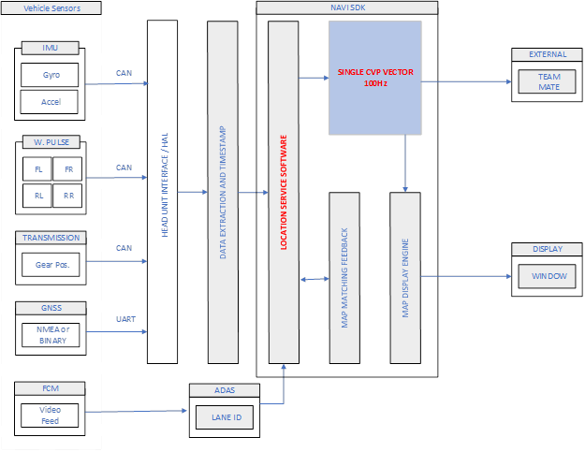

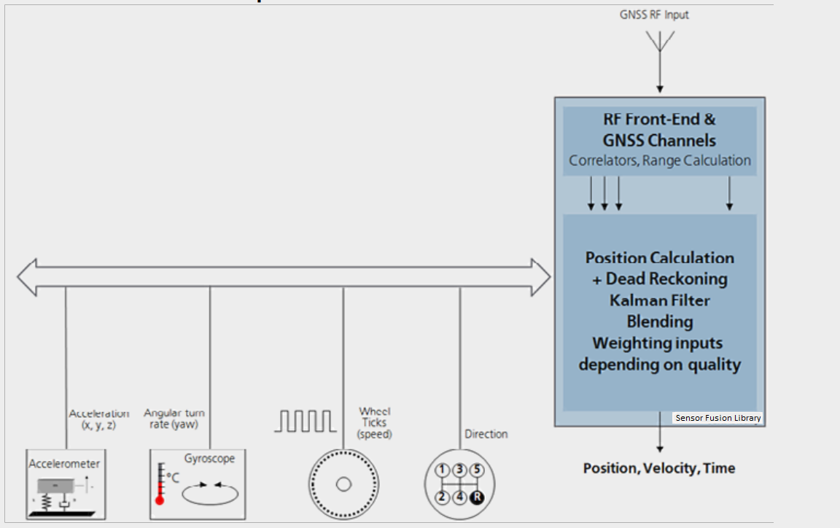
Figure 2. Sensor Fusion▲1.10

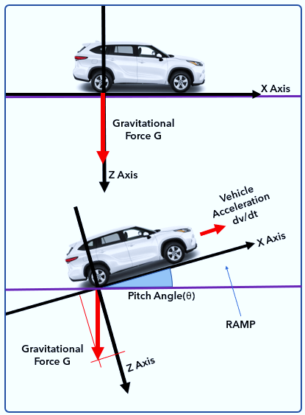
Figure 3. Using wheel pulse acceleration along a ramp to calculate altitude ▲1.10

